Fase 5 - Evaluación Final POA

Gineth Katherine Carlosama Medina
Código: 213022_762

Fundamentos de Programación
Docente: Diana Carolina Ortega Orozco

Universidad Nacional Abierta y a Distancia
Escuela de Ciencias Básicas Tecnología e Ingeniería
Mayo 2026

Desarrollo

Fundamentos de Programación
Tabla 1. Información Situación Problema a resolver
Estudiante | Problema Asignado (Indique el numeral de los problemas escogido)
Katherine Carlosama Medina | Problemas: 5

Tabla 2. Requerimientos – Problema
R | Descripción del Requerimiento | Entradas | Resultados (Salidas)
R1 | El sistema debe solicitar al usuario la cantidad de trabajadores que desea registrar y validar que el dato ingresado sea un número positivo. | Cantidad de trabajadores | Número válido de registros
R2 | El sistema debe crear una matriz vacía para almacenar la información de los trabajadores y sus horas laborales. | Ninguna | Matriz inicializada
R3 | El sistema debe solicitar el nombre de cada trabajador. | Nombre del trabajador | Nombre almacenado
R4 | El sistema debe solicitar las horas trabajadas el lunes y validar que el dato sea numérico y positivo. | Horas del lunes | Hora válida almacenada
R5 | El sistema debe solicitar las horas trabajadas el martes y validar que el dato sea numérico y positivo. | Horas del martes | Hora válida almacenada
R6 | El sistema debe solicitar las horas trabajadas el miércoles y validar que el dato sea numérico y positivo. | Horas del miércoles | Hora válida almacenada
R7 | El sistema debe solicitar las horas trabajadas el jueves y validar que el dato sea numérico y positivo. | Horas del jueves | Hora válida almacenada
R8 | El sistema debe solicitar las horas trabajadas el viernes y validar que el dato sea numérico y positivo. | Horas del viernes | Hora válida almacenada
R9 | El sistema debe mostrar un mensaje de error cuando el usuario ingrese texto, símbolos o números negativos. | Valor inválido | Mensaje: “Debe escribir un valor numérico positivo.”
R10 | El sistema debe almacenar el nombre y las horas trabajadas en una matriz. | Nombre y horas laborales | Registro almacenado
R11 | El sistema debe utilizar una función para calcular la suma total de horas trabajadas por cada trabajador. | Lista de horas | Total semanal
R12 | El sistema debe verificar si el total de horas supera las 40 horas semanales. | Total de horas | Validación de jornada
R13 | El sistema debe clasificar al trabajador como “Sobretiempo” cuando el total de horas sea mayor a 40. | Total > 40 | Clasificación: Sobretiempo
R14 | El sistema debe clasificar al trabajador como “Horario Estándar” cuando el total de horas sea menor o igual a 40. | Total ≤ 40 | Clasificación: Horario Estándar
R15 | El sistema debe recorrer toda la matriz para procesar cada trabajador registrado. | Matriz de trabajadores | Procesamiento completo
R16 | El sistema debe mostrar el nombre del trabajador, el total de horas semanales y la clasificación final. | Nombre, total y clasificación | Reporte final en pantalla

Código fuente completo:
# ==========================================================
# PROGRAMA: CONTROL DE HORAS SEMANALES
# DESCRIPCIÓN:
# El usuario ingresa trabajadores y las horas
# trabajadas de lunes a viernes.
# El programa calcula el total semanal y clasifica
# la jornada laboral.
# ==========================================================

# ----------------------------------------------------------
# FUNCIÓN: validar_numero_positivo
# OBJETIVO:
# Validar que el usuario ingrese un número positivo
# ----------------------------------------------------------
def validar_numero_positivo(mensaje):

# Ciclo infinito hasta ingresar un valor válido
while True:

try:

# Solicitar número
numero = float(input(mensaje))

# Verificar que sea positivo
if numero >= 0:

# Retornar número válido
return numero

else:

# Mensaje de error
print("Debe escribir un valor numérico positivo.")

except ValueError:

# Mensaje si escribe texto
print("Debe escribir un valor numérico positivo.")

# ----------------------------------------------------------
# FUNCIÓN: calcular_horas
# OBJETIVO:
# Calcular el total semanal y clasificar la jornada
# ----------------------------------------------------------
def calcular_horas(horas):

# Calcular suma total
total = sum(horas)

# Verificar si supera las 40 horas
if total > 40:

# Clasificación de sobretiempo
clasificacion = "Sobretiempo"

else:

# Clasificación estándar
clasificacion = "Horario Estándar"

# Retornar resultados
return total, clasificacion

# ----------------------------------------------------------
# CREAR MATRIZ VACÍA
# ----------------------------------------------------------
recursos = []

# ----------------------------------------------------------
# PEDIR CANTIDAD DE TRABAJADORES
# ----------------------------------------------------------
cantidad = int(
validar_numero_positivo(
"¿Cuántos trabajadores desea registrar?: "
)
)

# ----------------------------------------------------------
# REGISTRO DE DATOS
# ----------------------------------------------------------
for i in range(cantidad):

# Mostrar encabezado
print("\n===================================")
print(f"REGISTRO DEL TRABAJADOR {i + 1}")
print("===================================")

# Solicitar nombre
nombre = input("Ingrese el nombre del trabajador: ")

# Solicitar horas trabajadas
lunes = validar_numero_positivo(
"Horas trabajadas el lunes: "
)

martes = validar_numero_positivo(
"Horas trabajadas el martes: "
)

miercoles = validar_numero_positivo(
"Horas trabajadas el miércoles: "
)

jueves = validar_numero_positivo(
"Horas trabajadas el jueves: "
)

viernes = validar_numero_positivo(
"Horas trabajadas el viernes: "
)

# Guardar datos en la matriz
recursos.append([
nombre,
lunes,
martes,
miercoles,
jueves,
viernes
])

# ----------------------------------------------------------
# MOSTRAR RESULTADOS
# ----------------------------------------------------------
print("\n===================================")
print("RESULTADOS FINALES")
print("===================================")

# ----------------------------------------------------------
# RECORRER MATRIZ
# ----------------------------------------------------------
for recurso in recursos:

# Obtener nombre
nombre = recurso[0]

# Obtener horas
horas = recurso[1:]

# Calcular resultados
total, clasificacion = calcular_horas(horas)

# Mostrar resultados
print(f"\nTrabajador: {nombre}")
print(f"Total de horas: {total}")
print(f"Clasificación: {clasificacion}")
print("===================================")

Diagrama de flujo
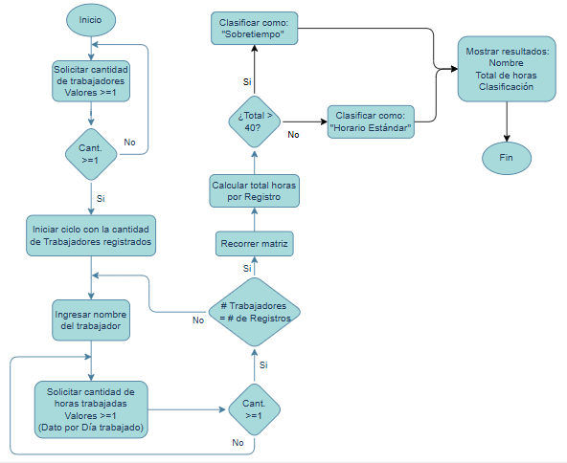

Enlace:
https://drive.google.com/file/d/1GNSoH2Ly0qL-H4ZTJ2AjNKFe_OwaI2kn/view?usp=sharing

